TP N°2 – Service DHCP NIGRO Antony
Mise en place du service réseau DHCP
-Sur le 1er serveur, installer le rôle DHCP :
On se rend dans l’onglet « Gérer » -> Ajouter des rôles et fonctionnalités
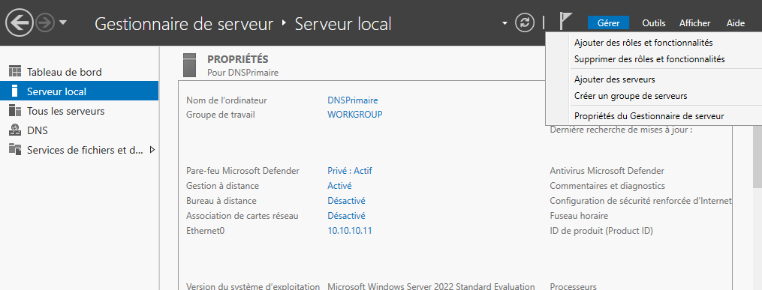

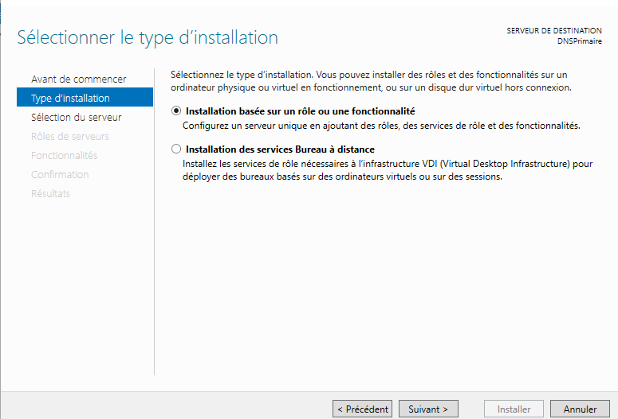
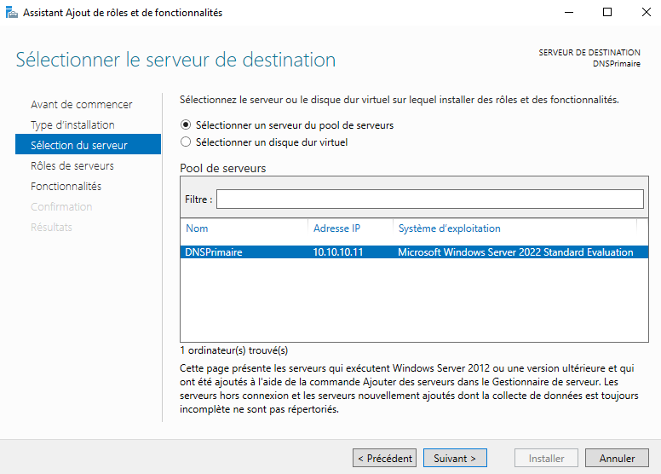

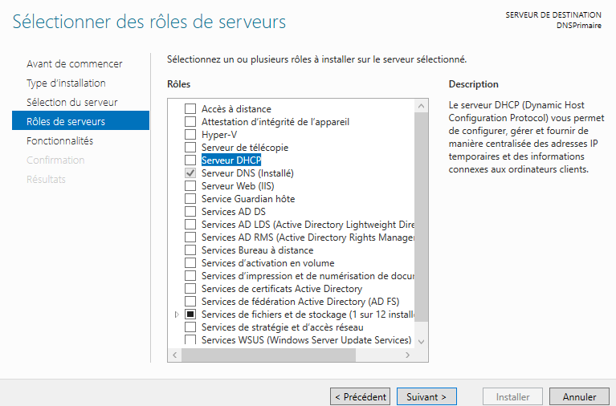
On coche le service DHCP

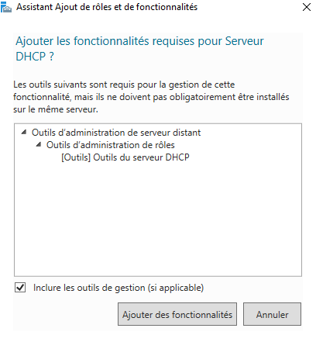

On valide toutes les catégories suivantes jusqu’à l’installation des outils du serveur DHCP
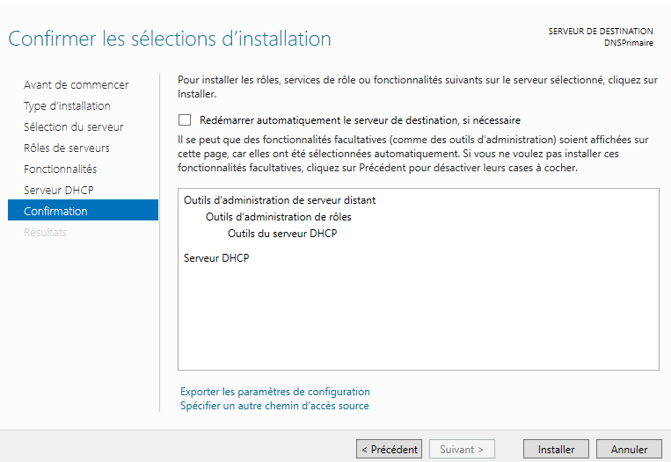

-Configuration DHCP :
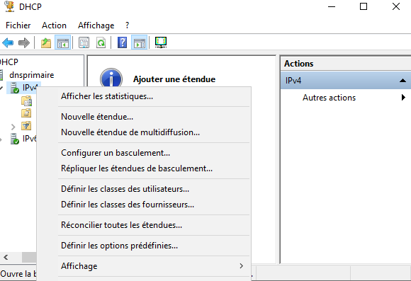
On crée une nouvelle étendue

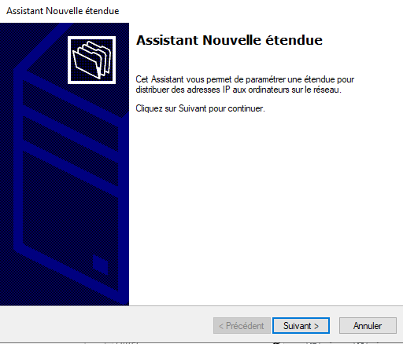
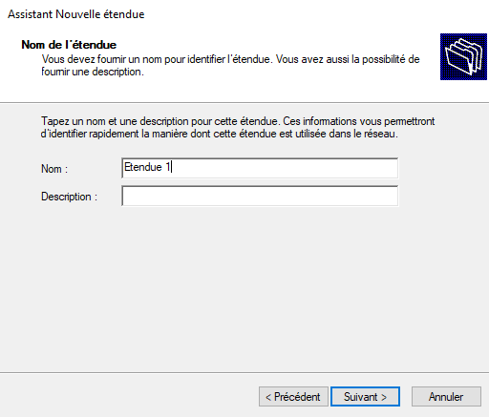

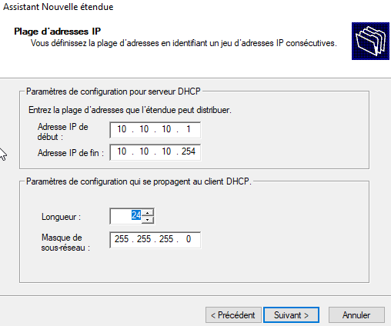

On ajoute la plage d’adresse ip pour ma part j’ai choisi les adresses qui englobent mes serveurs

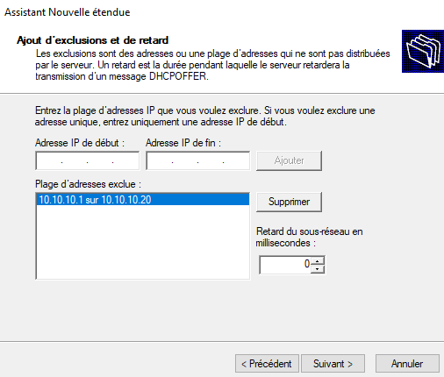

Si je veux exclure une plage je peux compléter cette fenêtre dans mon cas je vais exclure mes serveurs et des futurs serveurs

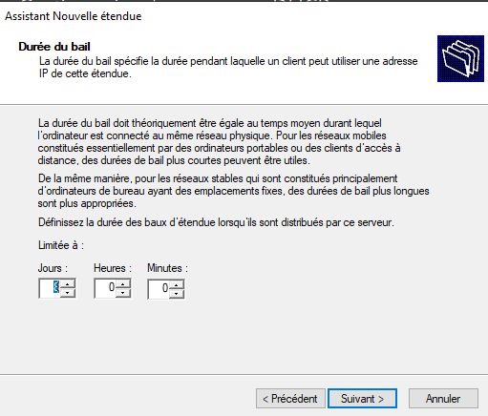
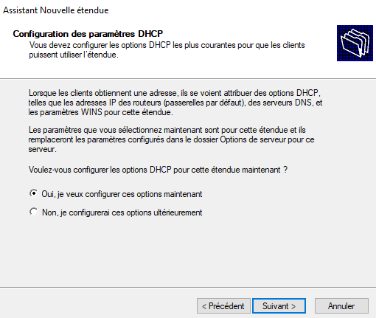

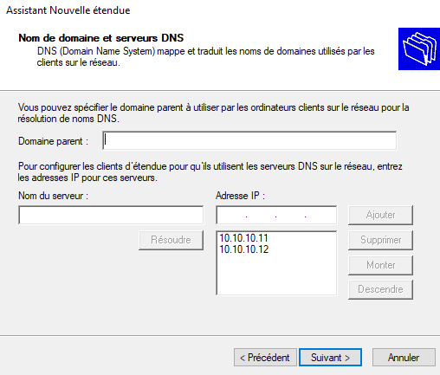
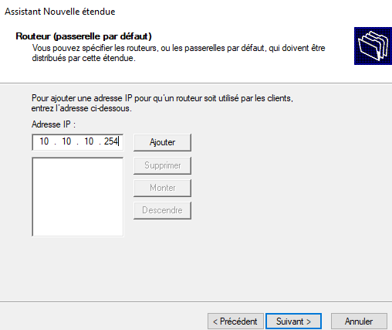

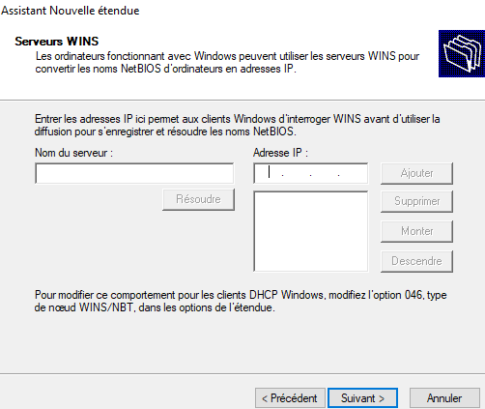
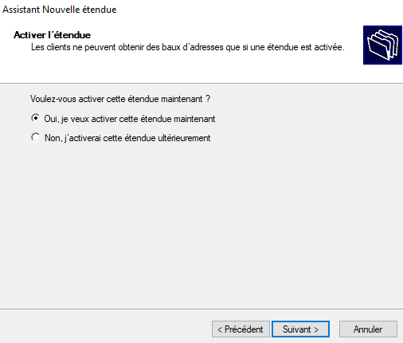

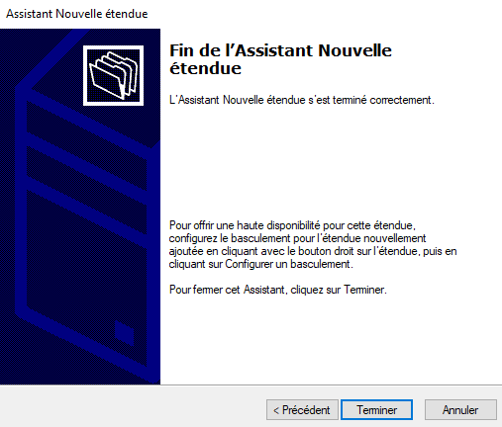

-Configuration DHCP sur serveur secondaire

On ajoute le rôle DHCP sur le deuxième serveur.

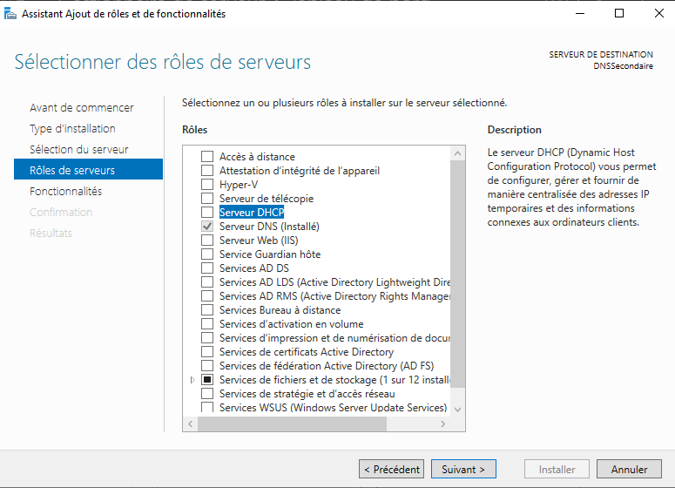

On installe de la même manière que sur le serveur principal

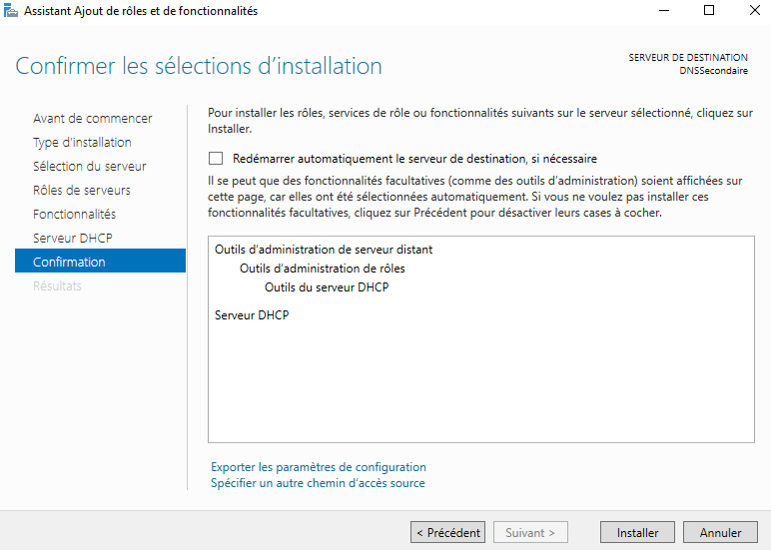

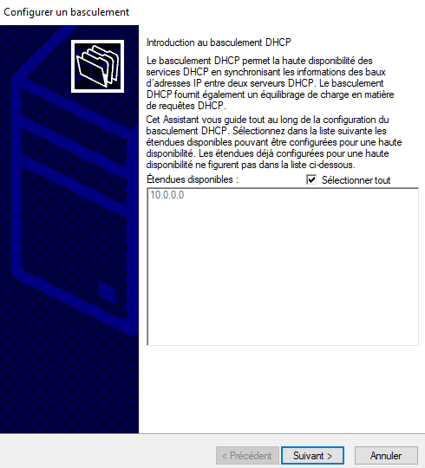
-Configuration basculement DHCP sur serveur primaire
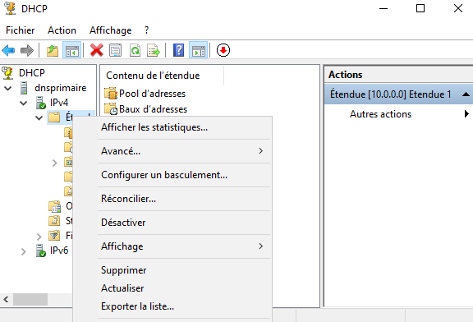

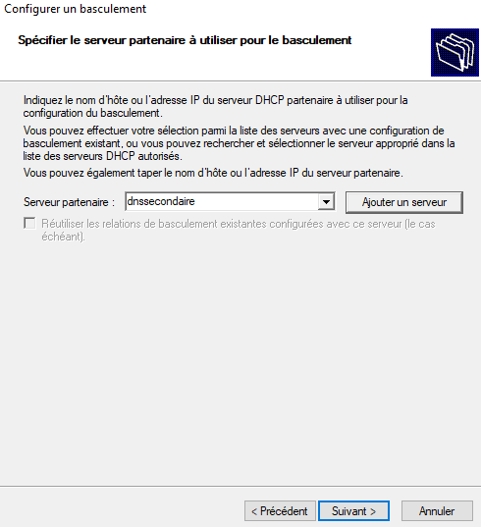

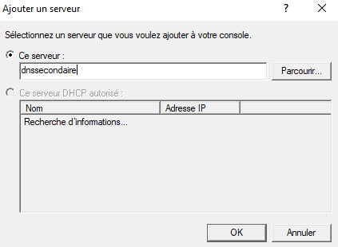
On entre le nom du serveur secondaire pour ma part dnssecondaire

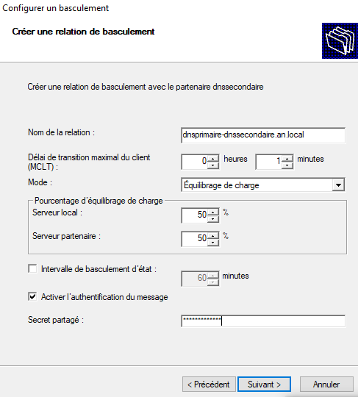

On indique un secret partagé dans mon cas j’ai mis comme valeur « secretpartage »

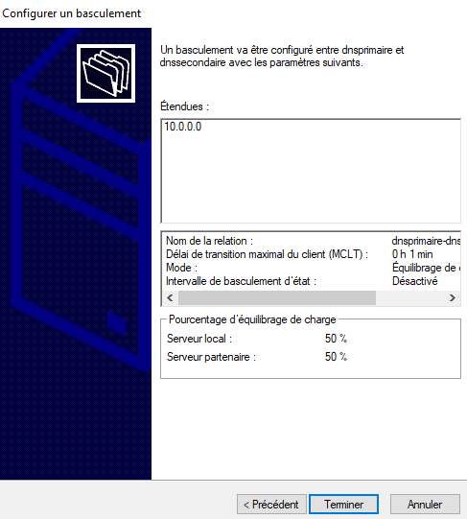
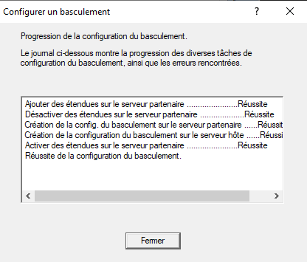

On retourne dans le menu DHCP -> IPV4 -> propriétés.
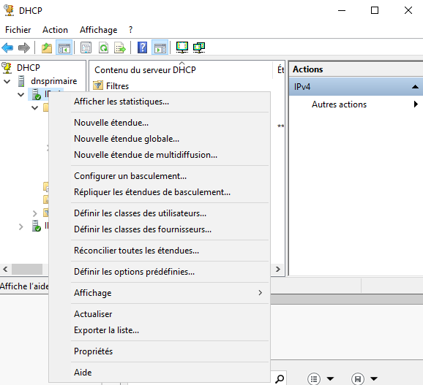
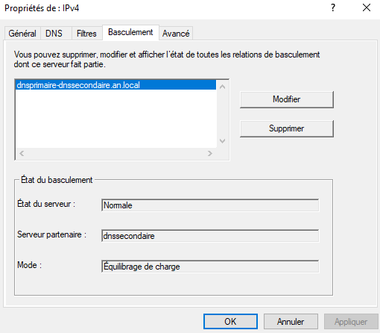

-Tester sur le poste client le bon fonctionnement du DHCP

Je me connecte sur une machine Windows Client qui fera office de poste client. Je me rends compte que le DHCP a bien fonctionné car le service a attribué l’adresse 10.10.10.13 à cette machine.
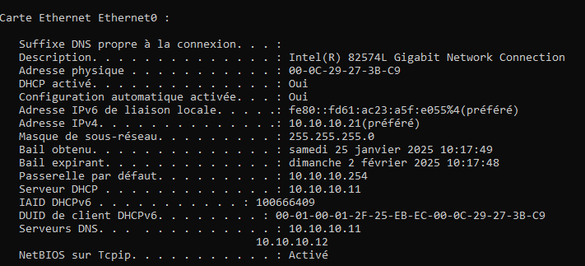

Le service DHCP est bien opérationnel, ce qui clôture cette procédure.

Procédure – DHCP
NIGRO Antony



